TỔNG LIÊN ĐOÀN LAO ĐỘNG VIỆT NAM

**TRƯỜNG ĐẠI HỌC TÔN ĐỨC THẮNG**

**KHOA ĐIỆN – ĐIỆN TỬ**



**HUỲNH MINH ĐĂNG**

**THỰC HIỆN ỨNG DỤNG IOT TRONG NHÀ THÔNG MINH**

**ĐỒ ÁN TỐT NGHIỆP**

**KỸ THUẬT ĐIỀU KHIỂN VÀ**

**TỰ ĐỘNG HÓA**

**THÀNH PHỐ HỒ CHÍ MINH, NĂM 2024**

TỔNG LIÊN ĐOÀN LAO ĐỘNG VIỆT NAM

**TRƯỜNG ĐẠI HỌC TÔN ĐỨC THẮNG**

**KHOA ĐIỆN – ĐIỆN TỬ**



**HUỲNH MINH ĐĂNG**

**THỰC HIỆN ỨNG DỤNG IOT TRONG NHÀ THÔNG MINH**

**ĐỒ ÁN TỐT NGHIỆP**

**KỸ THUẬT ĐIỀU KHIỂN VÀ**

**TỰ ĐỘNG HÓA**

Người hướng dẫn

**TS. Nguyễn Quang Dũng**

**THÀNH PHỐ HỒ CHÍ MINH, NĂM 2024**

**LỜI CẢM ƠN**

Trong suốt quá trình học tập, và hoàn thành đồ án này, em đã nhận được rất nhiều sự hướng dẫn tận tình quý báu của thầy cô, anh chị cùng các bạn. Với lòng biết ơn sâu sắc em xin được bày tỏ lời cảm ơn đến ban giám hiệu nhà trường đại học Tôn Đức Thắng khoa Điện-Điện tử đã tạo mọi điều kiện để em hoàn thành được tốt đồ án tốt nghiệp của mình.

Em xin cảm ơn người thầy Ths.Nguyễn Quang Dũng hướng dẫn đã hết lòng giúp đỡ, bảo ban, động viên và tạo mọi điều kiện để em hoàn thành tốt được đồ án tốt nghiệp.

Xin chân thành cảm ơn các thầy cô trong hội động chấm thi đã có những góp ý để em có thể hoàn thiện được luận văn này một cách tốt nhất.

Cảm ơn các anh chị khóa trên cùng các bạn đã giúp đỡ em rất nhiều trong quá trình tìm tài liệu để có thể hoàn thành đồ án….

Xin cảm ơn bố mẹ đã luôn ở bên động viên và giúp đỡ việc học tập của con để ngày hôm nay hoàn thành được đồ án quan trọng trong cuộc đời sinh viên.

Em xin chân thành cảm ơn!”

*TP. Hồ Chí Minh, ngày 1 tháng 12 năm 2024*

*Tác giả*

*Huỳnh Minh Đăng*

Công trình được hoàn thành tại Trường Đại học Tôn Đức Thắng

Cán bộ hướng dẫn khoa học: .........................................................................

..............................................................................................................................................................................................................................

*(Ghi rõ học hàm, học vị, họ tên và chữ ký)*

Đồ án hệ thống nhúng được bảo vệ tại **Hội đồng đánh giá Đồ án hệ thống nhúng của Trường Đại học Tôn Đức Thắng** vào ngày… /…/……

Xác nhận của Chủ tịch Hội đồng đánh giá Đồ án tốt nghiệp/tổng hợp và Trưởng khoa quản lý chuyên ngành sau khi nhận Đồ án tốt nghiệp/tổng hợp đã được sửa chữa (nếu có).

**CHỦ TỊCH HỘI ĐỒNG TRƯỞNG KHOA**

**…………………………. ………………………………**

**CÔNG TRÌNH ĐƯỢC HOÀN THÀNH**

**TẠI TRƯỜNG ĐẠI HỌC TÔN ĐỨC THẮNG**

Tôi xin cam đoan đây là công trình nghiên cứu của riêng tôi và được sự hướng dẫn khoa học của Thầy Ths.Nguyễn Quang Dũng Các nội dung nghiên cứu, kết quả trong đề tài này là trung thực và chưa công bố dưới bất kỳ hình thức nào trước đây. Những số liệu trong các bảng biểu phục vụ cho việc phân tích, nhận xét, đánh giá được chính tác giả thu thập từ các nguồn khác nhau có ghi rõ trong phần tài liệu tham khảo.

Ngoài ra, trong Đồ án tốt nghiệp/ tổng hợp còn sử dụng một số nhận xét, đánh giá cũng như số liệu của các tác giả khác, cơ quan tổ chức khác đều có trích dẫn và chú thích nguồn gốc.

**Nếu phát hiện có bất kỳ sự gian lận nào tôi xin hoàn toàn chịu trách nhiệm về nội dung Đồ án hệ thống nhúng của mình.** Trường Đại học Tôn Đức Thắng không liên quan đến những vi phạm tác quyền, bản quyền do tôi gây ra trong quá trình thực hiện (nếu có).

*TP. Hồ Chí Minh, tháng 1 tháng 12 năm 2024*

*Tác giả*

*Huỳnh Minh Đăng*

|  |  |
| --- | --- |
| TRƯỜNG ĐẠI HỌC TÔN ĐỨC THẮNG  **KHOA ĐIỆN –ĐIỆN TỬ**  ------------------- | CỘNG HÒA XÃ HỘI CHỦ NGHĨA VIỆT NAM  Độc lập – Tự do – Hạnh phúc  ---------------------- |

**LỊCH TRÌNH LÀM ĐỒ ÁN CHUYÊN NGÀNH**

Họ tên sinh viên: Huỳnh Minh Đăng

Lớp: 19040302 MSSV: 41900348

Tên đề tài: Thực hiện ứng dụng IoT trong nhà thông minh

|  |  |  |  |
| --- | --- | --- | --- |
| **Tuần/Ngày** | **Khối lượng** | | **GVHD ký** |
| **Đã thực hiện** | **Tiếp tục thực hiện** |
| **1 (23/09-29/9/2024)** | Đề xuất ý tưởng | Chỉnh sửa ý tưởng |  |
| **2**  **(14/10-20/10/2024)** | Thực hiện ý tưởng | Hoàn thành vẽ mạch điện và tiến hành gia công mạch |  |
| **3**  **(22/11-28/11/2024)** | Code chương trình và thử nghiệm trên mạch điện | Hoàn thành code chương trình hoạt động cho mạch điện |  |
| **4**  **(30/11-6/12/2024)** | Code chương trình App Android | Hoàn thành code chương trình android app giao tiếp hiển thị và điều khiển cho mạch điện |  |
| **5**  **(8/12-14/12/2024)** | Code chương trình | Code chương trình |  |
| **6**  **(16/12-22/12/2024)** | Test chương trình | Test Chương trình |  |
| **7**  **(24/12-30/12/20240** | Làm báo cáo 50% | Thực hiện báo cáo 50% |  |
| Kiểm tra giữa kỳ | Đánh giá khối lượng hoàn thành…70..%  được tiếp tục/không tiếp tục thực hiện ĐATN | | |
| **8**  **(24/12-30/12/20240** |  |  |  |
| 9 |  |  |  |
| 10 |  |  |  |
| 11 |  |  |  |
| 12 |  |  |  |
| 13 |  |  |  |
| 14 |  |  |  |
| 15 |  |  |  |
| 16 |  |  |  |
| Nộp Đồ án tốt nghiệp | Đã hoàn thành……..% Đồ án tốt nghiệp  được bảo vệ/không được bảo vệ ĐATN | | |

**THỰC HIỆN ỨNG DỤNG IOT TRONG NHÀ THÔNG MINH**

**TÓM TẮT**

“THỰC HIỆN ỨNG DỤNG IOT TRONG NHÀ THÔNG MINH” là một thiết bị với thiết kế dạng module kit có khả năng hỗ trợ giúp đỡ cho người sử dụng các công cụ tiện ích thông minh đối với các thiệt gia dụng có sẵn trong nhà chưa có tích hợp công nghệ Internet of things (IoT) trong những thiết bị mà người dùng đã mua. Với module dạng kit giúp rất thuận tiện cho người sử dụng có thể thực hiện các tính năng tiện ích thông minh trong chính căn nhà của mình. Module kit hiện tại có 2 phiên bản là chỉ có điều khiển thiết bị và 1 cổng đo công suất tổng, phiên bản 2 là modult kit có nhiều chức năng như đo công suất trên từng thiết bị điều khiển và 1 cổng đo công suất với các thiết bị có công suât cao như điều hòa, lò vi song, lò nướng, lò sưởi, tủ lạnh,… Trên phiên bản thứ 2 này có tích thêm cả cảm biến nhiệt độ để xem nhiệt độ phòng và độ ẩm, thông qua đó trên thiết bị có tích hợp thu và phát hồng ngoại để thay cho remote điều khiển thủ công biến các thiết bị điện tử điều khiển bật tắt và điều chỉnh nhiệt độ tự động trong nhà giúp cho nhà của bạn thông minh hơn. Thông qua app Android giúp cho việc điểu khiển thiết bị gia dụng trong nhà khi làm việc từ xa. Thuận lợi cho việc kết nối thiết bị ban đầu bao gồm kết nối wifi cho thiết bị và kết nối thiết bị với tài khoản đã được đăng kí trên app. Có thể xem tổng công suất đã tiêu thụ từ thiết bị trong tháng thông qua đó sẽ giúp cho chúng ta biết được các thiết bị nào đang sử dụng nhiều công suất trong khoảng thời gian bao lâu để có thể đưa ra các giải pháp tiết kiệm điện dễ dàng hơn. Tương tự như các tính năng có trong App Android được đề cập trên thì trên web sẽ có những thông tin hiển thị và điều khiển như trên App Android giúp cho việc lựa chọn điểu khiển thiết bị khi đang làm việc trên máy tính. Ngoài ra còn có phần mềm kết nối với hệ thống camera CCTV có trong nhà để kịp thời nhận diện được đám cháy trong nhà thông qua đó sẽ báo cháy dưới dạng email cho người dung (Chỉ lấy hình ảnh camera local và gửi email thông qua internet).

MỤC LỤC

DANH MỤC HÌNH ẢNH 3

CHƯƠNG 1. PHẦN MỞ ĐẦU 5

1.1 Tổng quan tình hình nghiên cứu của đề tài 5

1.2 Lý do chọn đề tài 6

1.3 Mục đích nghiên cứu 7

1.4 Đối tượng nghiên cứu 9

1.5 Phương pháp và nội dung thực hiện 9

1.6 Kết quả đề tài 10

CHƯƠNG 2. CƠ SỞ LÝ LUẬN VÀ THỰC TIỄN ĐỀ TÀI 11

2.1 Đặt vấn đề 11

2.2 Các khảo sát trong và ngoài nước 12

2.3 Tầm quan trọng của đề tài 13

2.4 Đề xuất giải pháp 13

2.5 Phạm vi ứng dụng của đề tài 14

CHƯƠNG 3. CƠ SỞ LÝ THUYẾT 15

3.1 Nguyên lý hoạt động 15

3.2 Nguyên lý hoạt động của ứng dụng Android 16

3.3 Nguyên lý hoạt động của giao diện web 17

3.4 Nguyên lý hoạt động của mạch điều khiển IoT 17

CHƯƠNG 4. TÍNH TOÁN VÀ THIẾT KẾ ĐỀ TÀI 18

4.1 Sơ đồ khối hệ thống: 18

4.2 Thiết kế chi tiết 19

4.2.1 Khối xử lý trung tâm: ESP32 Wroom 32 19

4.2.2 Mạch thu phát giải mã NEC 22

4.2.3 Mạch cảm biến đo công suất 23

4.2.4 Sơ đồ kết nối 24

CHƯƠNG 5. THỰC NGHIỆM VÀ NHẬN XÉT 25

6.1 Thực nghiệm 25

6.2 Kết quả thực tế đề tài 25

CHƯƠNG 6. KẾT LUẬN VÀ NHẬN XÉT 26

6.1 Ưu điểm 26

6.2 Nhược điểm: 27

6.3 Kiến nghị 27

6.4 Hướng phát triển 28

TÀI LIỆU THAM KHẢO 29

# DANH MỤC HÌNH ẢNH

Hình 4-1: Sơ đồ khối hệ thống. 17

Hình 4-2: Hình ESP32 18

Hình 4-5: Hình mạch thu phát giải mã NEC 21

Hình 4-7: Hình động cảm biến công suât pzem 22

Hình 6-1: Thực nghiệm trên mô phỏng video 24

Hình 6-2: Thực nghiệm trên mô phỏng thực tế 24

# PHẦN MỞ ĐẦU

## Tổng quan tình hình nghiên cứu của đề tài

Hiện tại cả 2 phiên bản module kit đã chạy thành công và có khả năng sử dụng thực tế với độ trễ trên dưới 1 giây độ trễ mạng thấp. Cả 2 module kit đã thực thi thành công các tính năng như giúp cho người sử dụng có thể thực hiện các tính năng tiện ích thông minh trong chính căn nhà của mình có thể điều khiển thiết bị đo công suất trên từng thiết bị điều khiển và cổng đo công suất với các thiết bị có công suât cao như điều hòa, lò vi song, lò nướng, lò sưởi, tủ lạnh,… Trên phiên bản thứ 2 có tích hợp thêm cả cảm biến nhiệt độ để xem nhiệt độ phòng và độ ẩm, thông qua đó trên thiết bị có tích hợp thu và phát hồng ngoại để thay cho remote điều khiển thủ công biến các thiết bị điện tử điều khiển bật tắt và điều chỉnh nhiệt độ tự động trong nhà giúp cho nhà của bạn thông minh hơn. Thông qua app Android giúp cho việc điểu khiển thiết bị gia dụng trong nhà khi làm việc từ xa. Thuận lợi cho việc kết nối thiết bị ban đầu bao gồm kết nối wifi cho thiết bị và kết nối thiết bị với tài khoản đã được đăng kí trên app. Có thể xem tổng công suất đã tiêu thụ từ thiết bị trong tháng thông qua đó sẽ giúp cho chúng ta biết được các thiết bị nào đang sử dụng nhiều công suất trong khoảng thời gian bao lâu để có thể đưa ra các giải pháp tiết kiệm điện dễ dàng hơn. Tương tự như các tính năng có trong App Android được đề cập trên thì trên web sẽ có những thông tin hiển thị và điều khiển như trên App Android giúp cho việc lựa chọn điểu khiển thiết bị khi đang làm việc trên máy tính. Ngoài ra còn có phần mềm kết nối với hệ thống camera CCTV có trong nhà để kịp thời nhận diện được đám cháy trong nhà thông qua đó sẽ báo cháy dưới dạng email cho người dung (Chỉ lấy hình ảnh camera local và gửi email thông qua internet) đã có thẻ bắt được đám cháy sớm và gưi email cho người sử dụng bao gồm cả hình ảnh của đám cháy giúp phát hiện được nguồn phát cháy nhanh hơn và có khả năng chuyển đổi camera khác khi có camera không hoạt động.

## Lý do chọn đề tài

Trong cuộc sống tấp nập hiện nay, nhu cầu về việc giúp đỡ hỗ trợ cho con người ngày càng cần thiết hơn khi chúng ta không có nhiều thời gian và sự quan tâm chú yếu nhiều về chất lượng cuộc sống cũng như các khoản chi tiêu hang tháng đang rất đắt đỏ khi vật giá ngày càng tăng và leo thang. Nên việc sử dụng các thiết bị điện thông minh có tích hợp sẵn vô cùng hữu ích nhưng rất tốn kém vì giá thành của các thiết bị điện tử này rất cao và không thể tận dụng lại các thiết bị đã mua từ trước đó. Modult kit này được nghiên cứu phát triển ra nhầm giải quyết các nhu cầu về công nghệ thông minh dành cho các thiết bị chưa tích hợp sẵn công nghệ và các thiết bị không có khả năng thông minh mà không cần phải chi khoản tiền lớn để thay đổi toàn bộ hoặc từng thiết bị đã có sẵn trong gia đình. Trong bối cảnh phát triển mạnh mẽ của cuộc cách mạng công nghệ 4.0 hiện nay, Internet of Things (IoT) đã trở nên phổ biến rất nhiều trong đời sống không chỉ riêng ở các xưởng công nghiệp, nhà máy, công sở mà đã len lỏi sang rất nhiều nghành nghề khác nhau trong đó nhu cầu công nghệ trong chính ngôi nhà của mình cũng đang đươc chú trọng và phát triển. Theo báo cáo của Statista trong năm 2023 thì thị trường IoT toàn cầu được dự đoán sẽ đạt giá trị hơn 1,6 nghìn tỷ USD vào năm 2025. Nhà thông minh, với các thiết bị được kết nối, có khả năng tối ưu hóa hoạt động, giảm thiểu tiêu thụ năng lượng và đảm bảo an toàn cho người sử dung, các trang thiết bị thông minh đã chiếm phần lớn trong sự phát triển trong ngành công nghiệp 4.0 hiện nay.

Dựa vào xu hướng công nghệ hiện đại, đề tài này tập trung vào việc thiết kế module dạng kit kết nối thiết bị điện chưa được tích hợp các giải pháp IoT và có khả năng biến các thiết bị gia dụng có sẵn trong gia đình trở nên thông minh hơn thông qua các tính năng được tích hợp trong module kit. Hệ thống không chỉ đáp ứng các yêu cầu về điểu khiển như bật tắt thiết bị từ xa thông qua ứng dụng Android và giao diện web mà còn tích hợp thêm các tính năng như đo nhiệt độ và độ ẩm trong nhà thông qua đó để tự động điểu khiển các thiết bị điểu chỉnh thời tiết trong nhà giúp cho không khí trong nhà trở nên dễ chịu hơn ở các mùa khắc nghiệt tại Việt Nam. Có khả năng giám sát công suất tiêu thụ trong tháng của các thiết bị được kết nối với module thông qua đó người sử dụng sẽ biết được mình đã sử dụng bao nhiêu lượng điện năng và thiết bị nào chiếm nhiều điện năng để đưa ra được các giải pháp tiết kiệm điện cụ thể hơn cho chính căn nhà của mình. Ngoài ra còn có phần mềm liên kết với camera an ninh CCTV bất kì để thực hiện tính năng nhận biết đám cháy sớm với khả năng nhận diện đám cháy sẽ tiến hành chụp ảnh đám cháy và gửi email đến cho người sử dụng. Phần mềm chỉ có thể lấy được hình ảnh camera an ninh CCTV thông qua mạng local và chỉ gửi tín hiệu cháy đến server và email, không có tính năng streaming nên đảm bảo được bảo mật trong chính căng nhà của mình. Thêm nữa trên chính thiết bị còn có tính năng điều khiển thu hồng ngoại từ remote và phát hồng ngoại để điều khiển các thiết bị không có tính năng IoT, thay cho việc điều khiển thủ công bằng Remote của các thiết bị truyền thống.

Tại Việt Nam, nhu cầu sử dụng các giải pháp nhà thông minh ngày càng tang cao, tuy nhiên, việc triển khai trong thực tế gặp nhiều khó khăn khi hiện tại đang trong giai đoạn đang phát triển công nghệ 4.0 và vẫn đang là đề tài mới đối với người sử dụng trong nước trong thời điểm hiện tại. Theo khảo sát của bộ Công Thương năm 2022, trong đó có đề cập hợn 70 % hộ gia đình quan tâm đến các giải pháp nhà thông minh nhưng phải đối mặt với chi phí thiết bị đắt đỏ và thiếu khả năng tích hợp vì lý do bản quyền của từng sản phẩm. Các sản phẩm hiện đang có trên thì trường như Amazon Alexa hay Google Nest… Mặc dù các thiết bị trên được đánh giá rất cao về khả năng tích hợp thông minh và công nghệ hoàn toàn ổn định, nhưng không phù hợp với điều kiện tài chính của những người lao động Việt Nam và nhu cầu đạt thù của người tiêu dung tại Việt Nam, chẳng hạn như điều khiển các thiết bị như máy lạnh nội địa chỉ có khả năng điểu khiển bằng remote thủ công truyền thống,…

## Mục đích nghiên cứu

Mục đích của đề tài này là xây dựng một hệ thống module IoT có khả năng liên kết với các thiết bị điện truyền thống không có tích hợp thông minh và khả năng kết hợp các module để có nhiều tính năng mở rông thông minh của hệ thống thông minh trong nhà. Module được thiết kế dưới dạng một hộp kit với các ngõ ra tính hợp phích cấm để giúp cho người sử dụng thuận tiện trong việc thiết lập hệ thống với trang thiết bị. Module có các chức năng như điểu khiển thiết bị từ xa, giám sát công suất của thiết bị và trạng thái thiết bị có đang được bật hay tắt chưa. Kết hợp giữa ứng dụng Android và Web site thông qua đó ta có thể điều khiển thiết bị từ xa. Kêt hợp phần mềm nhận diện đám cháy có khả năng kết nối được với camera an ninh CCTV thông qua streaming local internet và gửi tín hiệu cháy đến cho người sử dụng thông qua email có chứa hình ảnh đám cháy.

Các tính năng được trên phục vụ cho mục đích chính sau:

1. Hệ thống IoT dành cho nâng cấp các thiết bị điện gia dụng trong nhà bao gồm cả phần cứng và phần mềm, đảm bảo có khả năng điều khiển và giám sát từ xa thông qua ứng dụng Android và giao diện web.
2. Tăng cường tính năng an toàn và tiện nghi khi Có khả năng tích hợp thêm phần mềm kết nối camera giám sát CCTV với khả năng có thể phát hiện được đám cháy và cảnh báo ngay lập tức.
3. Tối ưu hóa năng lượng: Thông qua việc đo công suất của thiết bị hoạt động thông qua phích cấm điện mà thiết bị cấm vào kit, người dùng có thể dựa vào đó giám sát năng lượng tiêu thụ của thiết bị để có thể đưa ra các biện pháp tiết kiệm điện, điểu chỉnh được hành vi sử dụng điện hợp lý. Nghiên cứu cũng hướng tới việc tiết kiệm được 10%-20% lượng điện tiêu thụ hàng tháng.
4. Giải quyết bài toán chi phí: Đưa ra được một giải pháp có tính khả thi cao với giá thành thấp có thể biến các thiết bị chưa tích hợp IoT hiện có trong nhà trở nên thông mình và có các tính năng IoT, phù hợp với điều kiện tài chính của người dung trong nước cũng như tiết kiệm được chi phí đổi mới thiết bị.
5. Khả năng mở rộng và tích hợp: Hệ thống được xây dựng theo hướng mở, có khả năng liên kết được nhiều module kit và cùng điểu khiển bằng điện thoại hoặc giao diện web có mức bảo mật khi các thiết bị chỉ có thể điều khiển khi người dùng đăng nhập vào ứng dụng hoặc trên trang web. Có khả năng tích hợp thêm nhiều thiết bị khác trong tương lai.

## Đối tượng nghiên cứu

Đối tượng nghiên cứu chính của đề tài bao gồm:

* Các module phần cứng IoT: Cảm biến nhiệt độ, độ ẩm, ESP32, Led thu, Led phát hồng ngoại.
* Ứng dụng điều khiển từ xa: phát triển phần mềm ứng dụng trên nền tảng Android và giao diện website.
* Phần mềm liên kết Camera CCTV: phát triển phần mềm liên kết cùng với công nghệ AI trong việc lấy hiện ảnh từ camera giám sát của gia đình ở dưới lớp mạng local và nhận diện đám cháy thông qua công nghệ máy học.
* Giao thức kết nối: Thông qua ứng dựng server của firebase do google phát triển, ta có thể trích suất dữ liệu an toàn lên server thông qua API kết nối với Firebase. Đảm bảo được được bảo mật an toàn và tốc độ xử lý nhanh chống và có khả năng lưu trữ dữ liệu.
* Người sử dụng thực tế: Thông qua các tính năng được thực hiện có trong module kit thông qua đó sử dụng thức tế trong quá trình nghiên cứu và phát triển sử đổi cho đề tài phát triển mang tính khả thi cao hơn.

## Phương pháp và nội dung thực hiện

Phương pháp nghiên cứu bao gồm:

* Thu thập tài liệu, dữ liệu: Tổng hợp các nghiên cứu và báo cáo liên quan đến IoT, đặc biệt là trong lĩnh vực nhà thông minh.
* Khảo sát tính thực tiễn của đề tài: Phân tích các sản phẩm nhà thông minh hiện có trên thị trường, các kết quả nghiên cứu trước đó, từ đó học hỏi các kinh nghiệm, tìm ra điểm ưu và nhượt điểm của các thiết bị hiện đang có trên thị trường từ đó đưa ra được hướng phát triển thiết bị và có được giải pháp để loại bỏ đi các nhượt điểm mà các thiết bị đang có trên thị trường.
* Thiết kế và phát triển: Tiến hành lập trình ứng dụng, thiết kế phần cứng và xây dựng hệ thông hoàn chỉnh.
* Thử nghiệm và đánh giá: kiểm tra hệ thống trong các môi trường thực tế, phân tích dữ liệu hiệu năng và tính ổn định của hệ thống.

## Kết quả đề tài

Hệ thống IoT nhà thông minh được hoàn thiện với các tính năng nổi bật như:

* Điểu khiển từ xa: Người dùng có thể dễ dàng điểu khiển bật, tắt thiết bị từ xa thông qua ứng dụng Android và gia diện web site.
* Công nghệ AI nhận biết sớm đám cháy: Phát triển thành công phần mềm có tích hợp AI nhận diện đám cháy cùng với khả năng liên kết với Camera an ninh CCTV để trích xuất hình ảnh dưới mạng local. Khi có sự cố hỏa hoạn hệ thống sẽ tự động phát hiện được đám cháy và báo cáo cho người dùng thông qua email và kèm hình ảnh đám cháy.
* Tối ưu hóa năng lượng: Hiển thị dữ liệu tiêu thụ điện năng theo thời gian thưc, giúp người sử dụng có thể giám sát lượng tiêu thụ điện năng thông qua ứng dụng Android và giao diện web, giúp cho người dùng điều chỉnh được hành vi sử dụng điện.
* Khả năng triển khai thực tế: Hệ thống được thiết kế với chi phí hợp lý, dễ dàng lắp đặt và bảo trì, với thời gian sử dụng và tuổi thọ thiết bị cao.

# CƠ SỞ LÝ LUẬN VÀ THỰC TIỄN ĐỀ TÀI

## Đặt vấn đề

Hòa chung với sự phát triển của xã hội, sự gia tăng của dân số và nhu cầu các tính năng phụ trợ tiện ích trong gia đình giúp rút ngắn các qui trình thời gian và tâm trí con người khi nhịp sống ngày càng tăng cao cũng theo đó là các nhu cầu tieu thụ năng lượng đã đặt ra những thách thức lớn trong việc bảo vệ môi trường và sử dụng hiệu quả nguồn tài nguồn năng lượng.Theo nghiên cứu của IEA (Cơ quan năng lượng quốc tế) năm 2023, mức tiêu thụ năng lượng ở lĩnh vực gia đình chiểm khoảng 24 % tổng tiêu thụ năng lượng của toàn cầu, trong đó tại Việt nam thì tỷ lệ này chiếm cao hơn do đang trong giai đoạn gia tăng dân số và đang trong giai đoạn phát triển khoa học công nghệ và do sự phát triển kinh tế, nhu cầu sống của người dân tại Việt Nam ngày càng nâng cao hơn.

Các giải pháp về công nghệ IoT đã và đang được triển khai ở khắp nơi trên thế giới và trong đó có cả Việt Nam đang dần tiến vào kỷ nguyên hiện đại hóa đất với công nghệ 4.0 đi đầu phát triển. Nhu cầu về các tính năng tiện dụng từ xa thông qua công nghệ IoT đã đang phổ biến rộng rãi. Các giải pháp IoT đã và đang mở ra những cơ hội mới để tối ưu hóa công việc quản lý của nhiều lĩnh vực và trong đó là việc quản lý và sử dụng điện năng quốc gia điển hình nhất là ở các hộ dân cư hiện nay lượng năng lượng này chưa có các biện pháp cụ thể trong việc sử dụng tiết kiệm nguồn năng lượng điện. Tuy nhiện, việc ứng dụng IoT trong nhà thông minh tại Việt Nam vẫn còn hạn chế và khó khăn trong giai đoạn chuyển giao công nghệ ngày nay, do chi phí cao, thiếu các giải pháp cụ thể về các tính năng ngắn gọn giúp cho người dùng tiếp cận với công nghệ mới, thiếu các giải pháp và điều kiện cụ thể ở các địa phương khi phát động quá trình chuyển đổi công nghệ ngày nay. Các sản phẩm có khả năng tích hợp công nghệ IoT hiện nay có chi phí rất đắt đỏ nên người dân khó tiếp cận với công nghệ này. Điều này thúc đẩy sự cần thiết của một hệ thống IoT có khả năng tích hợp với các thiết bị mà người dân đã có trong gia đình, mà không cần phải thay đổi trang thiết bị gây tốn kém và không hiệu quả, với thiết bị nghiên cứu này sẽ giải quyết về nhu cầu chuyển giao công nghệ 4.0 cũng như tiếp cận được với người dùng nhiều hơn với chi phí thấp mà không cần phải thay mới trang thiết bị trong gia đình gây tốn tài nguyền và phù hợp hơn với nền kinh tế hiện tại.

## Các khảo sát trong và ngoài nước

Khảo sát trong nước:

* Một nghiên cứu của Đại học Bách khoa Thành phố Hồ Chí Minh trong năm 2022 cho thấy hơn 80% người dùng Việt Nam mong muốn có các giải pháp nhà thông minh có giá thành phù hợp với thu nhập và mức sống của người dân, thêm vào đó nó còn phải được tính năng tích hợp.
* Các công ty công nghệ trong nước đi đầu về lĩnh vực công nghệ IoT đặt biệt là nhà thông minh phải kể đến đó chính là BKAV, FPT, VIN Home đã và đang phát triển mốt số sản phẩm nhà thông minh, nhưng khả năng tích hợp và mở rộng vẫn còn hạn chế nhiều vì lý do bản quyền của cả hai công ty, điều này tạo nên sự phát triển trong việc ứng dụng các tích hợp hoạt động của các thiết bị trong nhà. Người dùng phải sử dụng nhiều công cụ, ứng dụng khác nhau để có thể điều khiển thiết bị trong nhà của mình.

Khảo sát ngoài nước:

* Theo Statista, thị trường IoT nhà thông minh toàn cầu đã tăng trưởng mạnh mẽ và đều đặn với tốc độ CAGR (tốc độ tăng trưởng gộp hàng năm) 25% trong giai đoạn 2020-2025 với nhiều công nghệ và sản phẩm được tối ưu hóa.
* Các sản phẩm như Amazon Alexa, Google Nest đã đạt được thành công lớn ở các thị trường châu Âu và Mỹ nhờ vào tính dễ sử dụng và tích hợp đa dạng thiết bị với ngoài ra 2 sản phẩm của 2 nhãn hàng được nói trên còn có khả năng liên kết với nhau và liên kết được với các ứng dụng phần mềm khác tạo nên sự thuân tiện về sự thông minh theo ý muốn của người dùng.

## Tầm quan trọng của đề tài

Việc phát triển hệ thống IoT nhà thông minh tại Việt Nam không chỉ đáp ứng nhu cầu ngày càng tăng của đại đa số người dân đang sinh sống tại Việt Nam, người tiêu dùng trên thị trường này còn mang lại những lợi ích về kinh tế và môi trường cực kì to lớn, đống góp nhiều về việc giải quyết các nhu cầu sống của người dân và còn tối ưu hóa được lượng tiêu thụ điện quốc gia.

* Kinh tế: Giảm được chi phí điện năng, không cần phải đổi mới trang thiết bị trong gia đình, tăng hiệu hiểu tái sử dụng trang thiết bị gia dụng trong gia đình.
* Xã hội: Cải thiện chất lượng cuộc sống cũng như cải thiện về trình độ khoa học kỹ thuật của quốc gia, nhầm nâng cao an ninh và an toàn cho gia đình.
* Môi trường: Giảm được lượng khí thải Co2 ở các nhà máy nhiệt điện khi trong quá trình sản xuất điện từ việc tiêu thụ ngồn năng lượng điện lớn và không hiệu quả.

## Đề xuất giải pháp

Hệ thống IoT cho nhà thông minh cần triển khai một hệ thống sản phẩm có khả năng liên kết các sản phẩm về IoT và có thể kết nối được với các trang thiết bị truyền thống nhầm nâng cao, cải tiến trang thiệt bị trong gia đình mà không phải tốn kém. Sau đây sẽ là chi tiết Kit IoT cần có để tạo ra sản phẩm với giá thành thấp nhưng có nhiều tính năng hỗ trợ người dùng trong IoT:

* Sử dụng các module chip IoT giá trẻ nhưng hiệu quả điển hình như ESP32, Raspberry pi, jetson nano, Orange. Các linh kiện điện tử chip dán có giá thành rẻ và sản phẩm nhỏ gọn tiết kiệm được chi phí tạo ra sản phẩm và thân thiện với môi trường.
* Tích hợp các cảm biến thông minh cho các chức năng giám sát như nhiệt độ, độ ẩm, tính năng điều khiển và trạng thái bật, tắt của thiết bị từ xa tránh thiết bị hoạt động không cần thiết, camera tích hợp công nghệ AI để nhận diện các yếu tố nguy hiểm và kịp thời thông báo cho người dùng và cơ quan chức năng trực tiếp để giảm thiểu tai nạn xảy ra.
* Sử dụng giao thức kết nối MQTT với Firebase được phát triển bởi google để đảm bảo được tính ổn định và cập nhật dữ liệu thời gian thực tới tốc độ truyền nhận dữ liệu nhanh chóng và hiệu quả.

## Phạm vi ứng dụng của đề tài

Hệ thống có thể được triển khai rộng rãi trong :

* Hộ gia đình: Điều khiển đèn, máy lạnh, tủ lạnh và các thiết bị gia dụng khác.
* Văn phòng: Tối ưu hóa chi phí điện năng và nâng cao an ninh.
* Nhà máy, công xưởng: Tối ưu hóa chi phí sử dụng năng lương, tăng cường an ninh và đảm bảo tốt được an toàn lao động, tăng năng suất và hiệu quả của sản phẩm.
* Khách sạn, khu nghỉ dưỡng: Tạo môi trường thông minh và tiện nghi cho khách hàng khi sử dụng dịch vụ và thoải mái thư giãn giúp nâng cao tinh thầy của khách hàng nhầm tăng năng suất trong cộng việc.

# CƠ SỞ LÝ THUYẾT

## Nguyên lý hoạt động

Hệ thống IoT được thiết kế dưới dạng module kit có khả năng liên kết mở rộng điều khiển các thiết bị gia dụng trong nhà. Hệ thống hoạt động gồm có các thành phần như:

### Mạch điều khiển (Module kit IoT):

* + Phiên bản 1 của kit: Ở phiển bản này kit cung cấp các tính năng như điều khiển bật tắt thiết bị thông qua Relay. Gồm có 1 cổng ra dành cho Relay bật tắt thiết bị điện sử dụng điện xoay chiều (AC) và có 2 ngõ ra Relay để bật tắt thiết bị điện sử dụng nguồn điện 1 chiều (DC). Trên mạch sẽ có một cổng đo công suất của toàn bộ thiết bị được. Các cổng relay này sẽ điều khiển bật tắt trên phích cắm điện. Người dùng sẽ cấm thiết bị điện của mình vào phích cắm trên thiết bị IoT để cấp nguồn đồng thời có thể đo công suất của toàn bộ thiết bị được cấm trên thiết bị IoT.
  + Phiên bản 2 của kit: Ở phiên bản này kit cung cấp các tính năng như điều khiển bật tắt thiết bị thông qua Relay. Gồm có 6 cổng ngõ ra Relay bật tắt thiết bị điện sử dụng điện xoay chiều (AC), và có thể bật tắt thiết bị sử dụng điện 1 chiều (DC). Trên mạch có tích hợp cảm biến đo công suất riêng lẻ cho từng ngõ ra trên thiết bị và có 1 cảm biến đo công suất tổng của cả thiết bị được kết nối chung.

#### Môi Trường và giải thuật

Thiết bị sử dụng môi trường lập trình và nạp chương trình là Visual strudio code với công cụ là Platform.IO để nạp chương trình vào thiết bị. Bên cạnh công cụ còn giải quyết được khả năng quản lý lỗi trong quá trình nạp chương trình hiệu quả và trực quang hơn. Công cụ còn có tính năng quản lý được các phiên bản thư viện để không bị xung đột giữa các hàm trong thư viện. Giải thuật lập trình sử dụng ngôn ngữ C++ để lập trình hệ thống IoT thông qua đó sử dụng các thư viện để kết nối wifi và truyền nhận dữ liệu thông qua giao thức MQTT lên server máy chủ của firebase thuộc sản xuất của Google. Thông qua các chân tính năng của esp32s3 có thể lập trình điều khiển các thiết bị ngoại vi thông qua các relay và đèn led hồng ngoại. Trên thiết bị sử dụng các cảm biến đo công suất như ACS712 chịu dòng tối đa 20A và Pzem thông qua mạch chuyển đổi giao thức CAN và Uart , dùng tín hiệu Uart gửi tín hiệu vào thiết bị để lấy thông tin đo công suất, dòng điện, độ biên thiên dòng điện, áp và điện năng tiêu thụ.

##### Phân tích giải thuật

Thiết bị sẽ có các tính năng như sau:

* Khả năng kết nối mạng wifi.
* Khả năng kết nối truyền nhận dữ liệu thông qua giao thức MQTT kết nối với Firebase
* Khả năng điều khiển bật tắt thiết bị thông qua Relay
* Khả năng giám sát công suất ở chế độ thời gian thực.

### Ứng dụng Android

* Ứng dụng Android dùng để bắt đầu thiết lặp cho thiết bị bao gồm đăng kí tài khoản người dùng và thiết lập thiết bị liên kết với tài khoản vừa được đăng ký. Hệ thống sẽ cho phép sử dụng bật tắt thiết bị thông qua internet. Mọi trạng thái của thiết bị sẽ được cập nhật thời gian thực lên hệ thống server firebase.

### Giao diện web

* Giao diện web cũng cung cấp các tính năng tương tự như ứng dụng Android. Người dùng cũng có thể quan sát được trạng thái của thiết bị điện và công suất tiêu thụ của các thiết bị điện được cập nhật liên tục theo thời gian thực.

Sau khi đã hoàn tất các thao tác thiết lập cho thiết bị tiếp theo tiến hành thao tác thiết lập các ngõ ra để điều khiển thiết bị điện, người dùng có thể đặt tên cho ngõ ra điều khiển ví dụ như: đèn, quạt, tủ lạnh…

Trên mạch sẽ có nút cài đặt cho bộ điều khiển remote hồng ngoại để điều khiển các thiết bị điện tử sử dụng hồng ngoại máy lạnh. Người dùng sẽ dùng remote để thiết lập điều khiển bật tắt bằng cách bấm nút theo chỉ dẫn được hiển thị trên LCD. Thiết bị sẽ tự động ghi lại dữ liệu từ bộ điều khiển hồng ngoại và tự động phát tiến hiệu điều khiển hồng ngoại để bật tắt thiết bị điều hòa trong gia đình. Ngoài ra thiết bị có thể tự động bật điều hòa nếu thấy nhiệt độ lớn hơn hoặc bằng 30 độ C.

## Nguyên lý hoạt động của ứng dụng Android

Ứng dụng android được phát triển trên nền tảng Android Studio với các tính năng tạo lập giao diện dưới định dạng mã lệnh của xml thông qua đây ta sẽ có thể tạo các trang hiển thị trên điện thoại. Thông qua mã lệnh xml chúng ta có thể định dạng, thiết kế được các giao diện hiển thị trên màn hình điện thoại. Song song đó chúng ta sẽ có các giao diện hiển thị các thông tin và cài đặt thiết bị điều khiển. Phần xử lý dữ liệu và truyền nhận dữ liệu được thực hiện ở lớp back end phát triển bởi ngôn ngữ Java. Phần Back end sẽ được phát triển các khâu như: kết nối giao thức MQTT với firebase, Kết nối xử lý cho các giao diện để hiển thị. Phần thêm thiết bị sẽ được thiết lập dựa vào người dùng tùy chọn số thiết bị có trên module kit.

Module kit sẽ nhận các giá trị từ ESP32 với các giá trị như: trạng thái bật tắt của thiết bị, Công suất tiêu thụ của các thiết bị.

## Nguyên lý hoạt động của giao diện web

Giao diện web được phát triển trên nền tảng Visual studio code. Ngôn ngữ tạo ra trang web gồm có 2 phần. Phần giao diện web được thiết kế bằng mã lệnh html và theo định dạng css. Phần backend web được thiết kế bằng mã lệnh python theo cấu trúc khuôn khổ của Django Python. Các tính năng hiển thị và điều khiển cũng được hiển thị tương tự như ứng dụng Android cũng bao gồm các tính năng như tự động cập nhật trạng thái bật,tắt của thiết bị, Cập nhật các thông số của các cảm biến như: Cảm biến nhiệt độ và độ ẩm từ DHT11, Công suất tiêu thụ của các thiết bị.

## Nguyên lý hoạt động của mạch điều khiển IoT

Mạch điều khiển IoT sử dụng vi xử lý ESP32 để thực thi các hoạt động như kết nối mạng để kết nối mạng và liên kết giao thức MQTT với Firebase để thực thi hoạt động truyền dữ liệu với thời gian thực lên server. Tên mạch điều khiển có các module relay được mặc định sẵn các ngõ ra hiển thị trên ứng dụng Android tương ứng với số ngõ ra và theo thứ tự trên module kit. Mạch điều khiển sẽ tự động kết nối với tài khoản người dùng thông qua định danh trên firebase và sau khi kết nối wifi cho thiết bị từ ứng dụng Android hoặc giao diện web. Người dùng có thể đặt tên cho thiết bị mình dùng thông qua việt thiết lập thêm thiết bị trên ứng dụng Android, Tên của thiết bị cũng sẽ được hiển thị trên màn hình LCD và kèm theo đó là trạng thái của thiết bị. Trên mạch LCD còn có hiển thị thêm thông số công suất tiêu thụ của các thiết bị. Ngoài ra trên mạch điều khiển IoT còn có các cảm biến như cảm biến nhiệt độ, độ ẩm, trên module kit sẽ có định dạng một ngõ ra sẽ tự động bật tắt khi cảm biến nhiệt nhận thấy nhiệt độ lớn hơn 30 độ C, người dùng có thể chọn sử dụng ngõ ra này để tự động bật tắt điều hòa hoặc quạt, ngoài ra trên kit còn tích hợp thêm cảm biến thu hồng ngoại và phát hồng ngoại kèm theo đó là nút thiết lập nút nhấn remote, người dùng có thể thiết lập tính năng bật tắt các thiết bị sử dụng tín hiệu đèn hồng ngoại thông qua việc cho mạch đọc và học tín hiệu hồng ngoại có trên mạch điều khiển.

# TÍNH TOÁN VÀ THIẾT KẾ ĐỀ TÀI

## Sơ đồ khối hệ thống:

Hình 4-1: Sơ đồ khối hệ thống.

Dựa vào sơ đồ trên có thể thấy hệ thống gồm các khối cụ thể như sau: khối Cảm biến nhiệt độ/độ ẩm, khối cảm biến công suất, khối cảm biến hồng ngoại, khối Vi điều khiển xử lý, khối Relay đống/mở, khối Ứng dụng Android, khối giao diện web, khối nguồn.

Khối hệ thống:

* Khối nguồn: có chức năng cung cấp áp và dòng điện cho các khối khác để chúng hoạt động một cách ổn định, đảm bảo mạch đạt hiệu quả tốt nhất.
* Khối cảm biến nhiệt độ/độ ẩm: có chức năng truyền dữ liệu thông số tín hiệu cảm biến nhiệt và độ ẩm thông qua chân tín băm xung kèm theo đó là thông số cảm biến nhiệt độ dùng để so sánh cho tính năng hoạt động tự động bật tắt thiết bị như điều hòa, quạt, đèn...
* Khối cảm biến công suất: dùng để gửi tín hiệu với các thông số đính kèm theo như điện áp, công suất, dòng điện, tần số, điện năng tiêu thụ, thông qua các chỉ số trên người dùng có thể xem lượng điện năng tiêu thụ mình đã xài được trong tháng để điều chỉnh hành vi sử dụng điện của mình.
* Khối vi điều khiển xử lý: dùng để nhận tín hiệu từ các cảm biến để thực thi hoạt động tự động hóa bật tắt thiết bị điện như điều hòa, quạt máy. Ngoài ra còn nhận tín hiệu điều khiển từ ứng dụng Android và giao diện web để bật tắt thiết bị, kèm theo đó là gửi tín hiệu trạng thái của thiết bị và giá trị của các cảm biến lên ứng dụng Android và giao diện web thông qua giao thức MQTT để cập nhập dữ liệu lên firebase.
* Khối động cơ: được nhận tín hiệu điều khiển từ khối vi điều khiển để điều chỉnh tốc độ quay động cơ.
* Khối cảm biến hồng ngoại: Có chức năng đọc, học mã lệnh từ remote hồng ngoại của các thiết bị điện sử dụng tín hiệu hồng ngoại để điều khiển, thông qua đó để thực hiện khả năng tự động hoặc thủ công điều khiển bật/tắt khi nhận được tín hiệu so sánh từ cảm biến nhiệt độ các thiết bị điện như điều hòa quạt.
* Khối relay đống/mở: Có chức năng đống ngắt các thiết bị điện có thể đống ngắc các thiết bị điện sử dụng dòng điện AC và DC.

## Thiết kế chi tiết

### Khối xử lý trung tâm: ESP32 Wroom 32

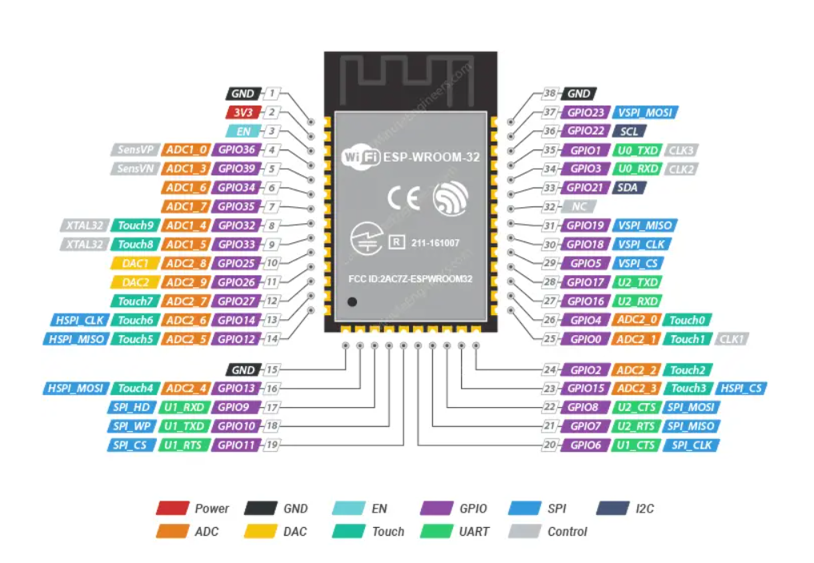

Hình 4-2: Hình ESP32

Dòng vi điều khiển ESP32 được phát triển bởi Espressif Systems tại một công ty có trụ sở tại Thượng Hải, Trung Quốc. Dòng vi điều khiển ESP32 có những tính năng nổi bật dưới đây như sau:

* **Bộ vi xử lý hai nhân:** ESP32 được trang bị bộ vi xử lý Tensilica Xtensa® Dual-Core 32-bit LX6, có khả năng hoạt động với tần số xung nhịp điều chỉnh từ 80 MHz đến 240 MHz. Hiệu suất của vi xử lý này có thể đạt tới 600 DMIPS (Dhrystone Million Instructions Per Second).
* **Tiêu thụ năng lượng siêu thấp:** ESP32 được thiết kế với nhiều chế độ nguồn và khả năng điều chỉnh công suất động, giúp đạt mức tiêu thụ năng lượng siêu thấp. Điều này làm cho nó trở thành lựa chọn lý tưởng cho các thiết bị di động, điện tử đeo tay và ứng dụng IoT.
* **Khả năng kết nối Wi-Fi:** ESP32 tích hợp bộ thu phát Wi-Fi chuẩn 802.11b/g/n HT40, cho phép kết nối với mạng Wi-Fi để truy cập internet (chế độ Station) hoặc tạo mạng Wi-Fi riêng (chế độ Soft Access Point) để các thiết bị khác có thể kết nối.
* **Khả năng Bluetooth hai chế độ:** ESP32 hỗ trợ cả Bluetooth 4.0 (BLE/Bluetooth Smart) và Bluetooth Classic (BT), giúp nó trở nên lý tưởng cho nhiều ứng dụng IoT khác nhau.
* **Bộ ngoại vi đa dạng:** ESP32 được tích hợp nhiều ngoại vi sẵn có, bao gồm cảm ứng điện dung, ADC, DAC, UART, SPI, I2C, PWM và nhiều tính năng khác.
* **Nhiều nền tảng phát triển:** ESP32 hỗ trợ lập trình trên nhiều nền tảng phát triển khác nhau, bao gồm Arduino IDE, MicroPython, Espruino, Espressif SDK và một số nền tảng khác được liệt kê trên WikiPedia.
* **Thiết kế bền bỉ:** ESP32 có thể hoạt động ổn định trong các môi trường công nghiệp với dải nhiệt độ từ -40°C đến +125°C.
* **Chi phí thấp:** ESP32 là một trong những vi điều khiển giá rẻ, với mức giá khởi điểm từ 6 USD tương đương với khoảng 160.000 VND, giúp nó trở nên dễ tiếp cận với nhiều đối tượng người dùng.

Thông số kỹ thuật:

**Kích thước và cấu hình**

* **Kích thước:** Module có kích thước nhỏ gọn, chỉ 18 mm x 20 mm x 3 mm.
* **Bộ xử lý:** Sử dụng CPU Xtensa Dual-Core 32-bit LX6 với tần số hoạt động tối đa lên đến 240 MHz.

**Bộ nhớ tích hợp**

* ROM: 448 KBytes, được sử dụng cho các chức năng khởi động (boot) và các tính năng lõi.
* SRAM:
  + 520 KBytes trên chip, phục vụ việc lưu trữ dữ liệu và lệnh (instructions).
  + 8 KBytes SRAM RTC (RTC SLOW Memory) dùng bởi bộ đồng xử lý (co-processor).
  + 8 KBytes SRAM RTC (RTC FAST Memory) để lưu dữ liệu và truy xuất bởi CPU trong trạng thái Deep-sleep.
* EFUSE:
  + 1 Kbit bộ nhớ, gồm 256 bit cho hệ thống (địa chỉ MAC và cấu hình chip).
  + 768 bit còn lại dành cho người dùng, bao gồm cả mã hóa Flash và định danh chip (chip ID).

**Khả năng kết nối**

* **Wi-Fi:** Hỗ trợ chuẩn 802.11 b/g/n/e/i.
* **Bluetooth:** Tích hợp Bluetooth BR/EDR phiên bản 4.2 và BLE.
* **Ethernet MAC:** Hỗ trợ DMA và chuẩn IEEE 1588.
* **CAN Bus:** Tương thích chuẩn CAN 2.0.

**Giao tiếp ngoại vi**

* ADC: Bộ chuyển đổi 12 bit với 16 kênh.
* DAC: Bộ chuyển đổi 8 bit với 2 kênh.
* Cảm biến chạm: 10 chân kết nối.
* Giao tiếp hồng ngoại (IR TX/RX).
* Ngõ ra PWM điều khiển động cơ.
* LED PWM: 16 kênh.
* Cảm biến Hall và cảm biến nhiệt độ.
* SPI: 4 giao tiếp.
* I²S: 2 giao tiếp.
* I²C: 2 giao tiếp.
* UART: 3 giao tiếp.

**Thông số môi trường và nguồn điện**

* **Nhiệt độ hoạt động:** Từ -40°C đến 85°C.
* **Điện áp hoạt động:** Trong khoảng 2.2V đến 3.6V.
* **Dòng tiêu thụ:** Ổn định ở mức 80mA.

**Tính năng bảo mật**

* Hỗ trợ các chuẩn bảo mật IEEE 802.11 như WFA, WPA/WPA2 và WAPI.
* Mã hóa Flash.
* Bộ nhớ OTP 1024-bit, với 768-bit dành cho người dùng.

**Ứng dụng thực tế**

* Module thích hợp cho các ứng dụng thu thập dữ liệu và điều khiển thiết bị qua Wi-Fi hoặc Bluetooth.
* Phù hợp với các thiết bị tiết kiệm năng lượng, xử lý dữ liệu mạng cảm biến, mã hóa hay xử lý âm thanh.
* Hỗ trợ các ứng dụng liên quan đến âm thanh số như phát nhạc hoặc xử lý file MP3.
* Có thể sử dụng trong các thiết bị đeo tay như đồng hồ thông minh.

### Mạch thu phát giải mã NEC

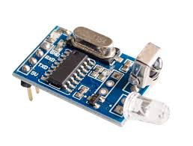

Hình 4-5: Hình mạch thu phát giải mã NEC

Mạch thu phát giải mã hồng ngoại NEC được sử dụng để giải mã và phát tín hiệu hồng ngoại cho hầu hết các thiết bị sử dụng chip điều khiển của NEC hiện nay (hầu hết remmote thiết bị gia dụng...

**Thông số kỹ thuật:**

* **Điện áp sử dụng: 5VDC.**
* **Giao tiếp: Serial UART TTL (TXD/RXD) baudrate mặc định 9600, 8, 1.**
* **Support NEC core such as uPD6121, uPD6122, TC9012 PT2221, PT2222, SC6121, SC6122, SC9012,...**
* **Khoảng cách thu phát: 6~8m**
* **Kích thước: 27 x 17mm.**

### Mạch cảm biến đo công suất

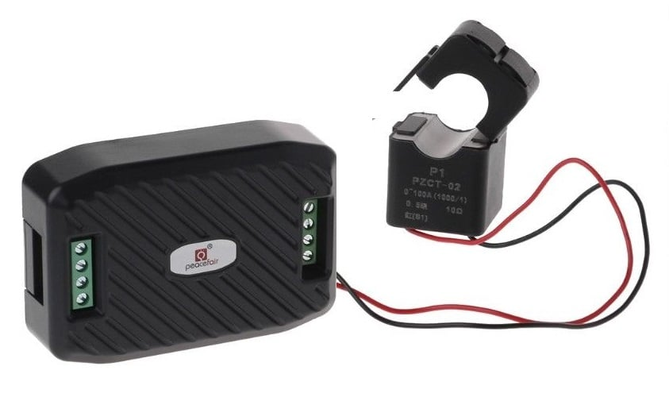

Hình 4-7: Hình động cảm biến công suât pzem

* Mạch đo điện AC đa năng 100A giao tiếp RS485 Modbus PZEM-016 được sử dụng để đo và theo dõi gần như hoàn toàn các thông số về điện năng AC của hệ thống như điện áp hoạt động, dòng tiêu thụ, công suất và năng lượng tiêu thụ, mạch sử dụng giao tiếp RS485 Modbus chuẩn công nghiệp dễ dàng kết nối truyền dữ liệu tới PLC, Vi điều kiển hoặc máy tính, thích hợp cho các ứng dụng theo dõi năng lượng, IoT,...
* Mạch đo điện AC đa năng 100A giao tiếp RS485 Modbus PZEM-016 nhỏ gọn, dễ lắp đặt, sử dụng cách đo dòng cách ly an toàn và khả năng đo dòng lên đến 100A, mạch có chất lượng gia công và linh kiện tốt, độ bền cao.

**Thông số kỹ thuật:**

* Model: PZEM-016
* Điện áp đo và hoạt động: 80 ~ 260VAC / 50 - 60Hz, sai số 0.01
* Dòng điện đo và hoạt động: 0 ~ 100A, sai số 0.01
* Công suất đo và hoạt động: 0 ~ 26000W
* Năng lượng đo và hoạt động: 0~9999kWh.
* Giao tiếp RS485 Modbus baudrate mặc định 9600, 8, 1.
* Có opto cách ly an toàn giữa mạch đo và mạch nhận tín hiệu RS485 Modbus.
* Lưu giữ thông số năng lượng tiêu thụ trong bộ nhớ.
* Kích thước: 90 x 60.5 mm

### Cảm biến nhiệt độ, độ ẩm DHT11

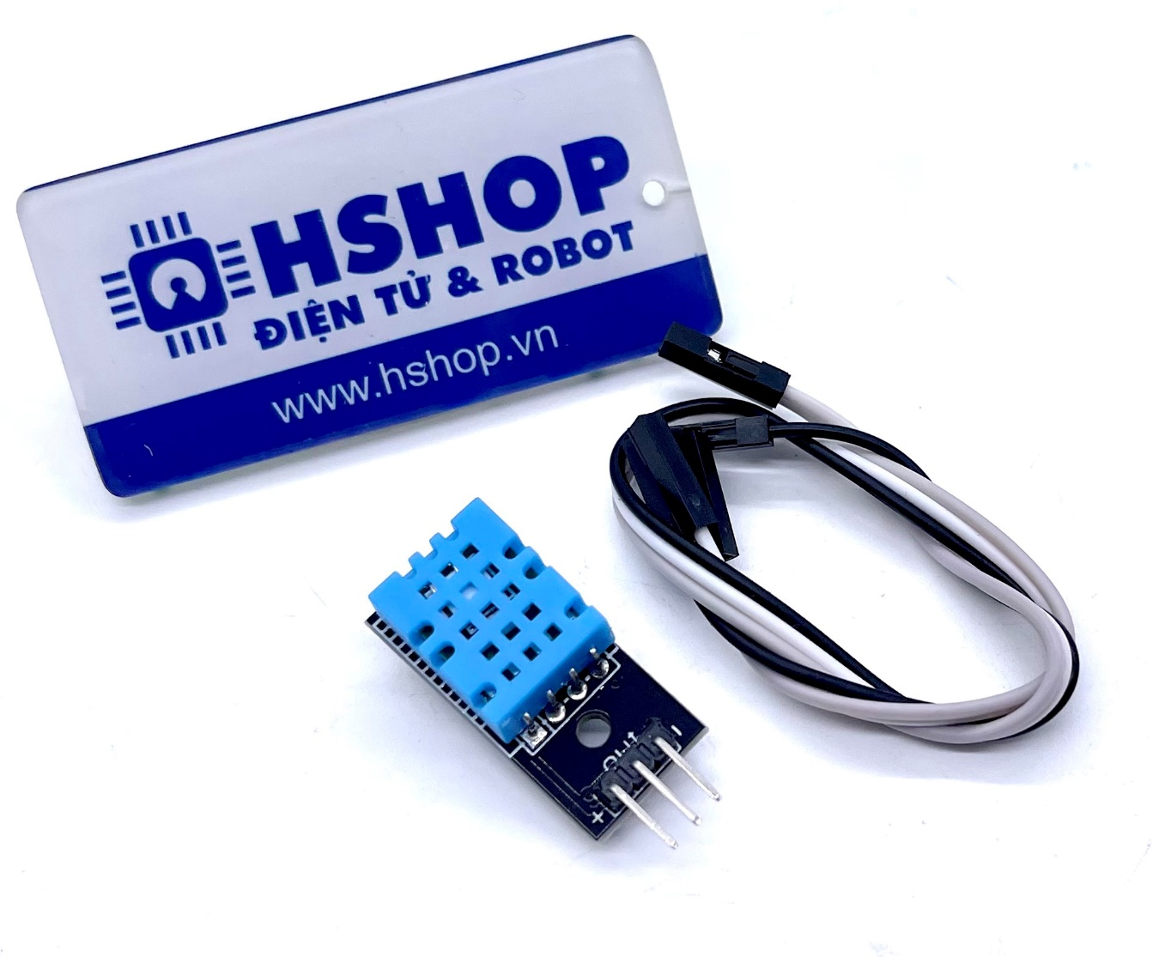

Cảm Biến Độ Ẩm, Nhiệt Độ DHT11 Temperature Humidity Sensor Ra Chân được tích hợp sẵn điện trở 5,1k giúp người dùng dễ dàng kết nối và sử dụng hơn so với cảm biến DHT11 chưa ra chân, module lấy dữ liệu thông qua giao tiếp 1 wire (giao tiếp 1 dây). Bộ tiền xử lý tín hiệu tích hợp trong cảm biến giúp bạn có được dữ liệu chính xác mà không cần phải qua bất kỳ tính toán nào. Module được thiết kế hoạt động ở mức điện áp 5VDC.

**Thông số kỹ thuật:**

* Điện áp hoạt động : 5VDC
* Chuẩn giao tiếp: TTL, 1 wire.
* Khoảng đo độ ẩm: 20%-90% RH (sai số 5%RH)
* Khoảng đo nhiệt độ: 0-50°C (sai số 2°C)
* Tần số lấy mẫu tối đa: 1Hz (1 giây / lần)
* Kích thước : 28mm x 12mm x10mm

### Mạch chuyển giao tiếp UART TTL to RS485 V2

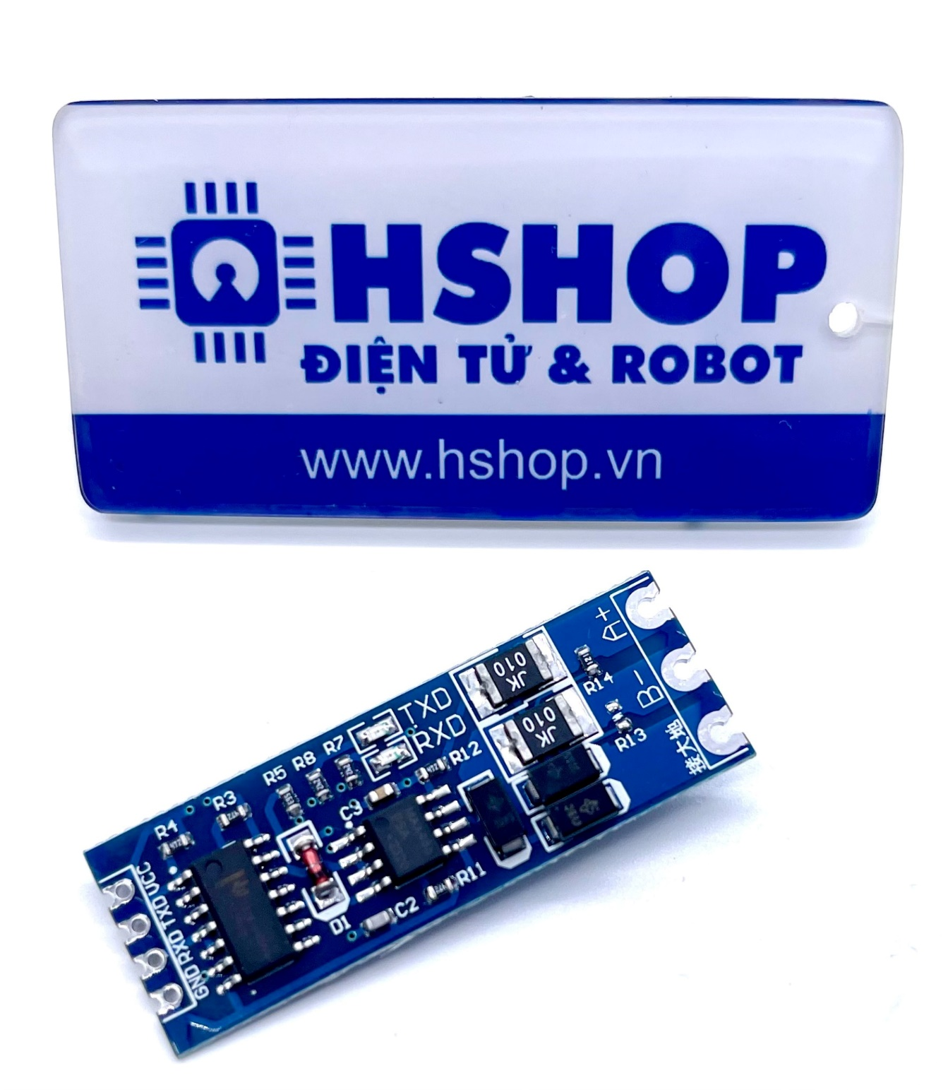

* Mạch chuyển giao tiếp UART TTL to RS485 V2 được thiết kế để có thể giúp bạn chuyển giao tiếp từ chuẩn giao tiếp UART TTL (Vi điều khiển, máy tính nhúng,...) sang chuẩn giao tiếp RS485 và ngược lại.
* Mạch chuyển giao tiếp UART TTL to RS485 V2 được thiết kế với khả năng chống nhiễu cao, tích hợp các bộ đệm, Cầu chì tự phục hồi, Diod chống nhiễu giúp hệ thống chạy ổn định, an toàn hơn và không làm cháy board điều khiển trung tâm. Phần chân giao tiếp RS485 trên mạch có chân Mass, nếu hệ thống có đường đây mass tiếp đất thì có thể sử dụng để nối vào chân Mass này giúp tăng khả năng chống nhiễu và chống sét.
* Mạch hỗ trợ kết nối nhiều điểm RS485 trên đường Bus, mạch được thiết kế để các điểm có thể nối "nóng" mà không sợ hiện tượng module bị chết khi chưa ngắt đường truyền tổng.

**Thông số kỹ thuật:**

* Điện áp hoạt động: 3 - 5VDC.
* Điện áp giao tiếp TTL: 3 - 5VDC.
* Khoảng cách truyền RS485 có thể lên đến 1km (khuyến nghị sử dụng dưới 800m và dây bus chuyên dụng cho RS485).
* Chuẩn chân cắm TTL 2.54mm.
* Có đèn led thông báo trạng thái truyền nhận RX và TX.

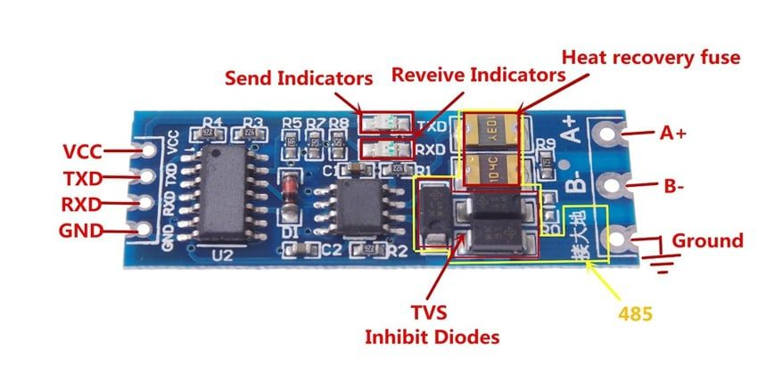

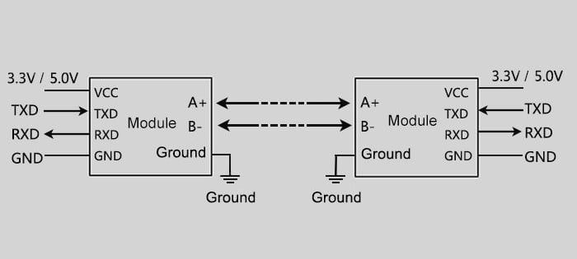

### Mạch chuyển USB UART CP2102 Mini

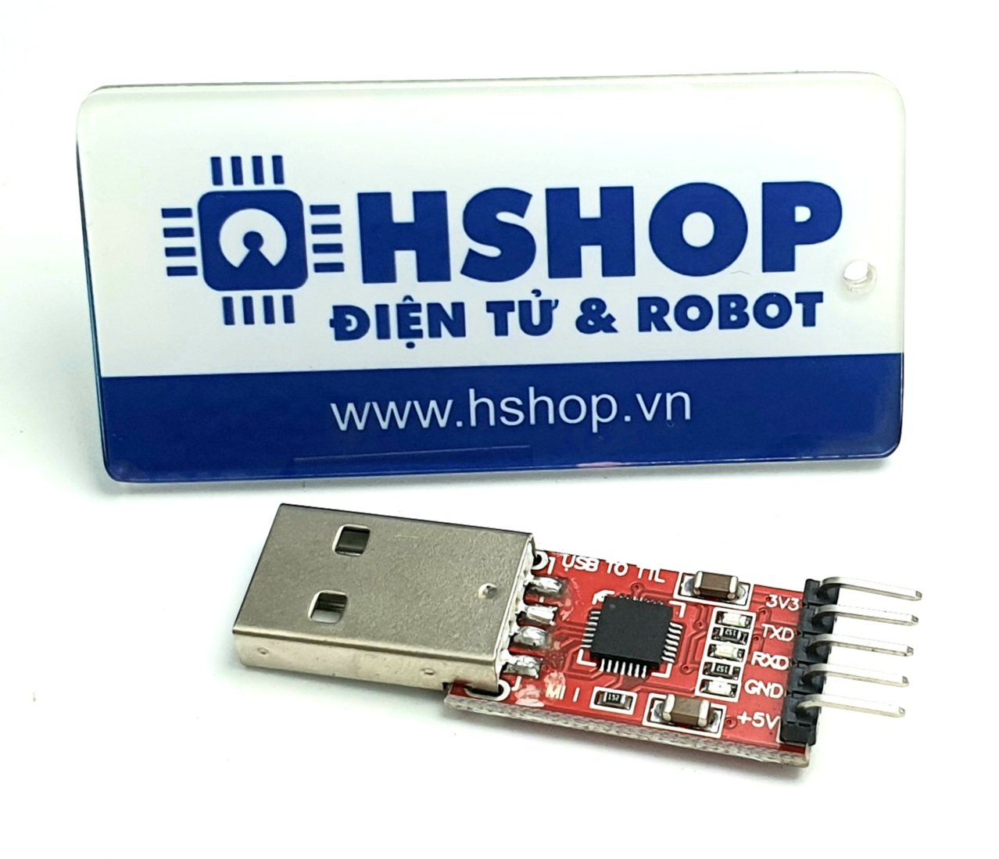

* Mạch chuyển USB UART CP2102 Mini được dùng để chuyển giao tiếp từ USB sang UART TTL và ngược lại, Driver của mạch có thể nhận trên tất cả các hệ điều hành hiện nay: Windows, Mac, Linux, Android,...

**Mô tả chân như sau:**

* 3.3V: Chân nguồn 3.3VDC (dòng cấp rất nhỏ tối đa 100mA), không sử dụng để cấp nguồn, thường chỉ sử dụng để thiết đặt mức tín hiệu Logic.
* TXD: chân truyền dữ liệu UART TTL (3.3VDC), dùng kết nối đến chân nhận RX của các module sử dụng mức tín hiệu TTL 3.3~5VDC.
* RXD: chân nhận dữ liệu UART TTL (3.3VDC), dùng kết nối đến chân nhận TX của các module sử dụng mức tín hiệu TTL 3.3~5VDC.
* GND: chân mass hoặc nối đất.
* 5V: Chân cấp nguồn 5VDC từ cổng USB, tối đa 500mA.

### Sơ đồ kết nối

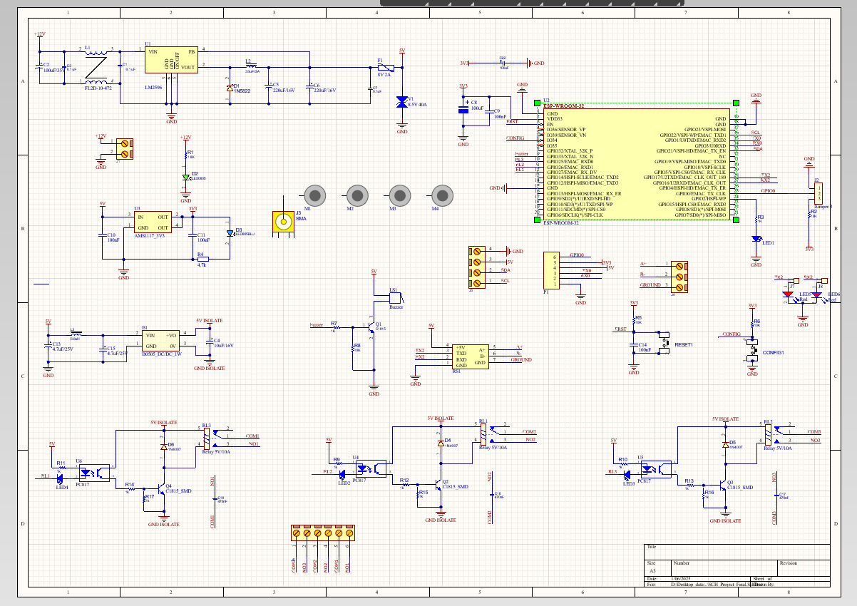

# THỰC NGHIỆM VÀ NHẬN XÉT

## Thực nghiệm

Module kit điều khiển IoT phiên bản phiên bản 1 được thiết kế nhỏ gọn, có đủ các tính năng cần thiết cho việc điều khiển các thiết bị điện thông qua internet. Mạch điện được thiết kế tối giản chỉ có 3 ngõ ra Relay để điều khiển cho các thiết bị. Có bao gồm cả mạch đo công suất trong nhà khi sử dụng các thiết bị điện. Mạch cảm biến công suất cũng đã ghi nhận được điện năng tiêu thụ khi sử dụng mạch chuẩn xác rất ít sai số diễn ra.

Hình 6-1: Thực nghiệm trên mô phỏng video

Module kit điều khiển IoT phiên bản phiên bản 2 được thiết kế nhỏ gọn, có đủ các tính năng cần thiết cho việc điều khiển các thiết bị điện thông qua internet. Mạch điện được nâng cấp có thêm 6 ngõ ra Relay để điều khiển cho các thiết bị. Có bao gồm cả mạch đo công suất của từng thiết bị điện được liên kết với module kit có thể tính tổng công suất điện sử dụng trong nhà hoặc trong chính căn phòng khi sử dụng các thiết bị điện. Mạch cảm biến công suất cũng đã ghi nhận được điện năng tiêu thụ khi sử dụng mạch chuẩn xác rất ít sai số diễn ra. Ngoài ra mạch cũng đã đáp ứng được khả năng tự điều chỉnh nhiệt độ trong không khí thông qua cảm biến nhiệt độ DHT11 để tự động điều chỉnh nhiệt độ cảm biến nhiệt độ ghi nhận được kết quả nhiệt độ lớn hơn 30 độ C và sẽ tự động bật điều hòa hoặc quạt thông qua việc phát tín hiệu hồng ngoại mà người dùng đã cài đặt từ remote hồng ngoại trước đó.

Hình 6-2: Thực nghiệm trên mô phỏng thực tế

## Kết quả thực tế đề tài

Sau một thời gian thực hiện và thiết kế, em đã tạo ra được mô hình xe tự lái được 2 phiên bản Moudle kit IoT với giá thành khác nhau và cũng như có những tính năng cơ bản dành cho người dùng. Cả hai phiên bản đều đã được đưa vào sử dụng thực tế tại nhà. Hệ thống đáp ứng những yêu cầu cơ bản sau:

* Thực hiện được các tính năng như đắt ngắt thiết bị điện từ xa thông qua internet mà không nhất thiết phải kết nối cùng mạng.
* Thực hiện được tính năng đo công suất thiết bị và trích suất ra được dữ liệu điện năng đô được từ pzem. Từ đó ta có được một dã số liệu để chuẩn đoán mức độ sử dụng điện năng trong nhà.
* Ứng dụng Android đã đáp ứng được các yêu cầu cơ bản như đăng nhập người dùng, thiết lập thiết bị mạch điện IoT theo tài khoản người dùng đăng kí.
* Ưng dụng web cũng đã thực hiện được các tính năng như ứng dụng Android.
* Kết nối giao tiếp được với pzem thông qua Modbus sử dụng RS485 để lấy dữ công suất , điện áp, dòng điện, tần số, điện năng đã sử dụng, từ đó ta có thể list ra được dữ liệu sử dụng điện năng trong một tháng từ đó có thể điều chỉnh hành vi sử dụng.

# KẾT LUẬN VÀ NHẬN XÉT

Các kết quả thu được phù hợp với những yêu cầu đặt ra ban đầu.

**Các kết quả này về:**

**Kỹ thuật:** xây dựng thành công hệ thống IoT điều khiển từ xa cho căn nhà hoàn chỉnh phù hợp với quá trình thử nghiệm khả năng vận hành trong nhà trong khoảng thời gian lâu ngày. Sử dụng nguồn điện 12V cung câp trực tiếp từ nguồn điện DC để cấp cho hệ thống. Kết quả này góp phần ứng dụng khoa học công nghệ kỹ thuật cao vào cộng đồng.

**Thực tiễn:** Sản phẩm giúp tối đa hóa hiệu quả khả năng vận hành thực tế của mạch điều khiển IoT cho các thiết bị điện gia dụng trong nhà như đèn, quạt, điều hòa, tủ lạnh,… góp phần tạo nền móng, tiền đề cho sự phát công nghệ về ngành công nghiệp 4.0 trong tương lai. Giúp đơn giản hóa và khiến cho người sử dụng có thể thêm tự tin khi sử dụng dụng thiết bị điều khiển IoT này một dễ dàng và thuận tiện, tối đa hóa thời gian cho người dùng và tiện ích cho việc tiết kiện điện. Có thể được áp dụng rộng rãi và đưa vào sử dụng thực tế tại nhiều môi trường như công cộng, nhà ở, văn phòng, nhà máy và ứng dụng được cho thế giới.

Đề tài “Thực hiện ứng dụng IoT trong nhà thông minh” được thiết kế phụ hợp với các các tính năng cơ bản của người sử dụng ít các tính năng phức tạp và thao tác dễ dàng, Không cần thiết người dùng phải có chuyên môn. Nhờ sử dụng vi điều khiển đa dụng và có khả năng nâng cấp các dạng vi xử lý và kết nối dễ dàng với internet và truyền tải dữ liệu thông qua internet một cách dễ dàng. Có thể điều khiển truyền nhận dữ liệu dễ dàng thông qua internet nên giúp cho việc phát triển thêm các tính năng mới dễ dàng hơn. Ngoài ra em có thể nghiên cứu thêm về nhiều tính năng khác tích gọp hoặc người dùng tự tạo khả năng tích hợp IoT cho chính cách mà người dùng muốn căn nhà củ mình thông minh theo cách riêng của người dùng.

## Ưu điểm

* Thực hiện được tính năng đã đề ra.
* Tính năng tự vận hành đã điều khiển được các thiết bị sử dụng hồng ngoài truyền thống.
* Độ trễ trong quá trình vận hành thấp.
* Khả năng chạy trong thời gian thực mượt mà không có độ trễ.
* Độ nhạy cảm biến nhiệt độ, độ ẩm cao ít sai số.
* Độ nhạy cảm biến công suất, điện áp, dòng điện, tần số, ít sai số và có độ chính xác cao.
* Tốc độ điều khiển mượt mà.
* Khả năng kết nối và kết nối thiết bị dễ dàng.
* Phần mềm AI đã nhận đám lửa độ chính xác cao và lập tức gửi được email cho người dùng.

## Nhược điểm:

* Mạch điều khiển IoT hoạt đông còn chưa ổn định do còn một số lỗi nhỏ trong khâu lập trình.
* Ứng dụng Android chưa được tối ưu hóa về giao diện và thông tin cần hiển thị.
* Chưa có thiết lập thêm thiết bị.
* Chưa hoàn chỉnh khả năng thiết lập thiết bị ở các phòng.
* Phần mềm AI yêu cầu người dùng phải lựa chọn camera độ nét cao và gốc đặt camera không bị chóa sáng.

## Kiến nghị

Đề tài “Thực hiện ứng dụng IoT trong nhà thông minh” là sản phẩm được đề xuất ra để đưa vào phục vụ cho những người sử dụng công nghệ thông minh cho chính căn nhà của mình, giúp cho những người sử dụng thuận tiện với các điều khiển và giám xác từ xa, tự tin khi di chuyển ra khỏi nhà khi quên bật tắt thiết bị điện. Người dùng có khả năng bật tắt thiêt bị điện từ xa. Để giảm thiểu vấn nạn thiếu hụt tài nguyên năng lượng điện và quá tải năng lượng điện do sử dụng điện quá mức không có kiểm soát cụ thể khiến cho trữ lượng năng lượng điện bị thiếu hụt. Người thân có thể yên tâm khi nhà có trang bị thiết bị điện tử thông minh có công nghệ IoT hỗ trợ cho công việc giám sát năng lượng điện và điều khiển thiết bị điện khi đang ở một nơi xa. Để có thể ứng dụng công nghệ cao vào lĩnh vực cộng đồng một cách rộng rãi, cần có một cái nhìn và đầu tư một cách đúng đắn so với những hiệu quả kinh tế mà nó mang lại.

Em đề xuất việc đề ra một số tiêu chí của ngành công nghiệp 4.0 hay sản xuất ra các thiết bị điện tử IoT như sau:

* Tiêu chí kỹ thuật: Là có trình độ công nghệ tiên tiến để tạo ra sản phẩm có năng suất tăng ít nhất 30% và chất lượng vượt trội so với công nghệ đang sử dụng. Tất cả thiết bị đều được làm chuẩn theo qui định ISO:30141 để các thiết bị đều có khả năng liên kết với nhau, tránh phải sử dụng nhiều ứng dụng để điều khiển cho từng tính năng riêng lẻ.
* Tiêu chí xã hội: Sản phẩm tạo ra phải đáp ứng mục tiêu hỗ trợ người sử dụng an toàn và tiết điện khi sử dụng năng lượng điện tại công cộng nhưu công viên, quảng trường...
* Tiêu chí kinh tế: Là sản phẩm do ứng dụng công nghệ cao có hiệu quả kinh tế cao hơn ít nhất 30% so với công nghệ đang sử dụng. Sử dụng các linh kiện điện tử giá rẻ và chất lượng vừa đủ tính năng sử dụng tạo ra giá thành phải chăng dễ tiếp cận với người dùng.

## Hướng phát triển

Em có rất nhiều ý tưởng để phát triển mô hình nhà thông minh với mạch điện IoT này nhưng vì thời gian công việc và việc học tập tại trường và gặp khó khăn trong việc nghiên cứu hướng lập trình mới để cải thiện độ ổn định của các tính năng đang có và phát triển thêm các tính năng mới.

1. Thêm các tính năng xem lưu đồ công suất trải qua theo thời gian.
2. Hoàn chỉnh các tính năng thiết lập thêm nhiều module thiết bị và liên kết các module thiết bị với nhau.
3. Hoàn chỉnh tính năng quản lý các thiệt bị cho từng phòng với khả năng liên kết dữ liệu từ nhiều module.

# TÀI LIỆU THAM KHẢO

[1] <http://www.espressif.com/en/products/hardware/esp32/resources>

[2] <https://aitendo3.sakura.ne.jp/aitendo_data/product_img/sensor/infrared/M1838-NEC-4P/M1838-NEC-4P_aitendo.pdf>

[3] <http://www.mediafire.com/download/48g0861d7ch3l34/dht_document.pdf>

[4] <https://www.silabs.com/developers/usb-to-uart-bridge-vcp-drivers>